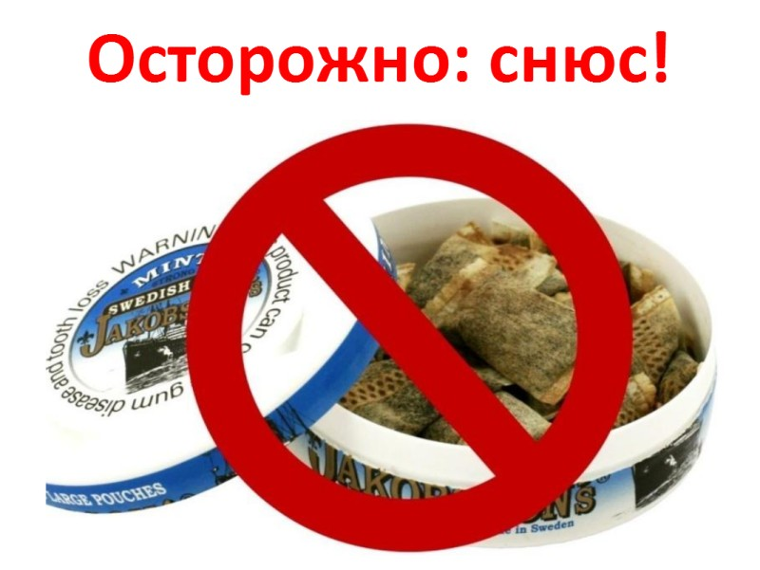 ОСТОРОЖНО: СНЮС!
Снюсы в виде жевательных пакетиков, леденцов и мармеладок сейчас стремительно набирают популярность у школьников. О том, что они содержат никотин и вызывают зависимость знают уже многие. Но мало кто знает, что снюсы – смертельно опасны даже для взрослых! Снюс – является аналогом насвая, в составе которого могут присутствовать красители, ароматизаторы и даже куриный помет. Нет никаких гарантий, что в этой смеси не будет болезнетворных микроорганизмов, приводящих к инфекционным заболеваниям.
Снюс – бездымный табачный продукт, который выпускается в разных формах и применяется как жевательный табак. В отличие от курения при употреблении снюса в организм не попадает табачный дым. Именно поэтому употребление снюса может казаться безопасным и менее вредным. Однако, снюс дольше остается во рту, по сравнению с сигаретным дымом, соответственно, вредные химические вещества дольше воздействуют на организм. Также в снюсе содержится больше никотина, чем в сигаретах и это оказывает больший вред организму. Возникающая на фоне его приема никотиновая зависимость нуждается в лечении, которая очень быстро развивается и тяжело поддается терапии.
Состав снюса (жевательного табака) состоит из:
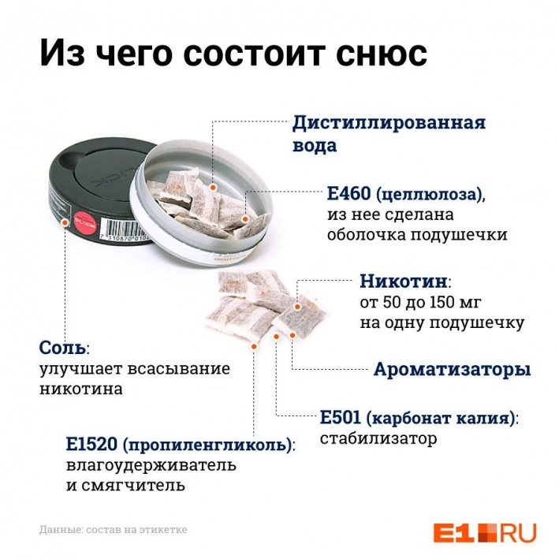
Никотин, содержащийся в снюсе – это яд нервнопаралитического действия, легко проникающий через слизистые оболочки полости рта, носа, бронхов и желудка, вызывающий устойчивую зависимость. Содержание никотина в порции «пакетика» в пять раз выше, чем в обычной сигарете.
Никотин в малых дозах действует возбуждающе на нервную систему, в больших – вызывает ее паралич: остановку дыхания, прекращение работы сердца.
К сожалению, в настоящее время очень распространено использование снюса в подростковой и молодежной среде. Последствия употребления снюса в подростковом возрасте крайне опасны, так как это в первую очередь приводит к зависимости, в том числе у подростков наблюдаются психические и физиологические изменения:
- остановка роста;
- повышенная агрессивность и возбудимость;
- ухудшение когнитивных процессов;
- нарушение памяти и концентрации внимания;
- высокий риск развития онкологических заболеваний, прежде всего желудка, печени, полости рта;
- тяжелые патологии сердца и сосудов;
- снижение иммунитета;
- ослабление устойчивости к инфекционным заболеваниям.
Все подростки, впервые попробовавшие снюсы, в течение ближайших четырех лет становятся курильщиками сигарет. Также, одним из заблуждений является то, что снюс помогает бросить курить. Это не так. Снюс содержит тот же наркотик, что и сигареты!

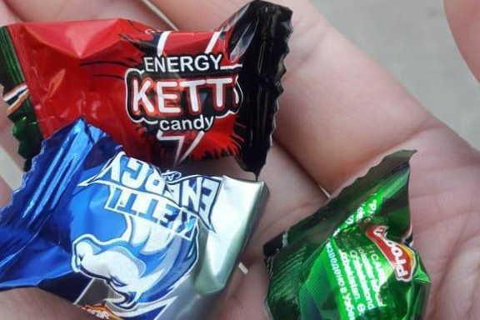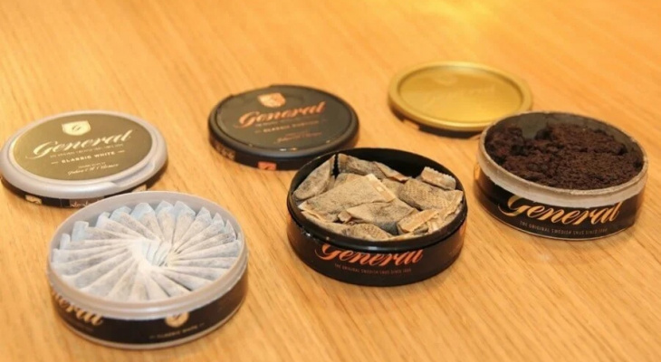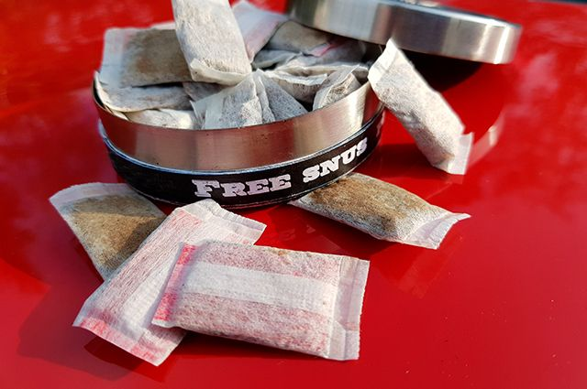

Как определить, что ребенок употребляет снюс?
К сожалению, это не просто. В отличие от сигарет, снюс не оставляет запаха. Более того, в бездымный табак добавляют ароматизаторы, поэтому можно подумать, что ребенок держит во рту леденец. Родителей должно насторожить поведение ребенка; не свойственными дому ароматы и запахи от одежды; обнаружение в личных вещах ребенка упаковки от этого вещества, пакетиков, использованных или нет; употребление в разговоре таких слов как «тема», «шайба», «закинуться», «закладка» или жаргонизмы «кэнди», «эпок», «бошки», «маршал», «блакс», «жмыхнуть»; увеличение расхода карманных денег; резкие перепады настроения; ухудшение здоровья: жалобы на тошноту, рвота, головные боли; ухудшение мыслительных процессов, памяти; снижение внимания; язвы и кровь на слизистых щек и губ и др. Надежным признаком является сдача в лаборатории анализ мочи на содержание никотина.
 Зависимость от снюса может вызывать тяжелые последствия при попытке бросить. Для того, чтобы легче было справиться с этим, следует обратиться к наркологу. Лечение происходит согласно клиническим рекомендациям по терапии синдрома зависимости от табака с использованием психотерапии, препаратов с достоверной эффективностью (никотинзамещающецй терапии, блокаторов никотиновых рецепторов).
В Роспотребнадзоре напомнили, что оптовая и розничная торговля насваем и снюсом запрещена на территории РФ Федеральным Законом от 23.02.2013 года №15 «Об охране здоровья граждан от воздействия окружающего табачного дыма и последствия потребления табака», но «недобросовестные предприниматели предпринимают попытки реализации новой никотинорсодержащей продукции – аналога, запрещенного в РФ и снюса (где табак заменен на никотин)».
В правительстве Ханты-Мансийского автономного округа – Югры приняли решение запретить продавать, так называемый снюс – бестабачный никотиносодержащий продукт.
Ранее продавцов такой продукции несовершеннолетним не могли привлечь к ответственности из-за того, что понятие не было закреплено в законе. Новый закон позволит в Югре штрафовать тех, кто продает снюс несовершеннолетним.
Подготовлено по материалам СМИ
Жизнь и здоровье детей в руках родителей!
Сообщить о торговом объекте, где реализуется бестабачная никотинсодержащая продукции в территориальный отдел Роспотребнадзора в Белоярском районе по телефону-факсу 2-60-03 или на Email: Beloyarsky@86.rospotrebnadzor.ru для оперативного пресечения ее реализации.
Единый федеральный телефон доверия для детей, подростков и их родителей:
8-800-2000-122
Телефон работает в круглосуточном режиме.
Бесплатно с любого телефона.
Детский телефон доверия в ХМАО–Югре
(служба экстренной психологической помощи) с единым номером «112»
Комиссия по делам несовершеннолетних и защите их прав
Белоярского района
Наш адрес: г. Белоярский,
ХМАО - Югра, Тюменская область, Центральная ул., д. 16
Тел. (34670) 6-21-56; 6-21-57
https://vk.com/public167133265 - группа в ВК
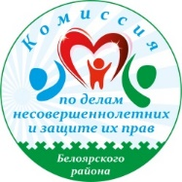 10+
Комиссия по делам несовершеннолетних и защите их прав Белоярского района

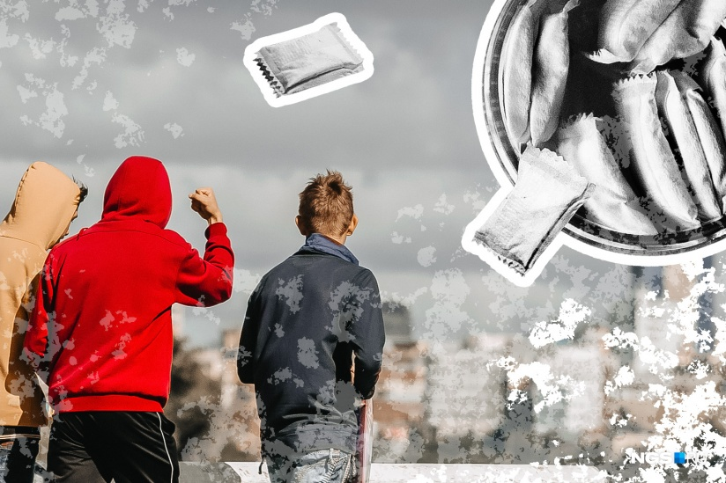

Памятка для педагогов, родителей и несовершеннолетних
г. Белоярский
2020

